**GUIA DE TRABAJO Y ENTRENAMIENTO EN CASA**

**EDUCCIÓN FÍSICA 2020.**

**NOMBRE ESTUDIANTE:**

**CURSO:** 5to Básico **FECHA DE APLICACIÓN:** 30 DE MARZO AL 03 DE ABRIL

**Esta Guía de trabajo debe ser enviada de regreso a mas tardar el día Lunes 06 de Abril al correo profevictoreducfisica@hotmail.com**

|  |  |
| --- | --- |
| **OBJETIVO** | **Practica de habilidades motrices básicas con o sin implementos deportivos** |
| **OBJETIVO ESPECIFICO** | **Ejercicios motrices básicos en espacios reducidos, con y sin implementos.** |

**ACTIVIDAD:**

**I.- Sugerencia de Minuta colaciones saludable semana 3.**

**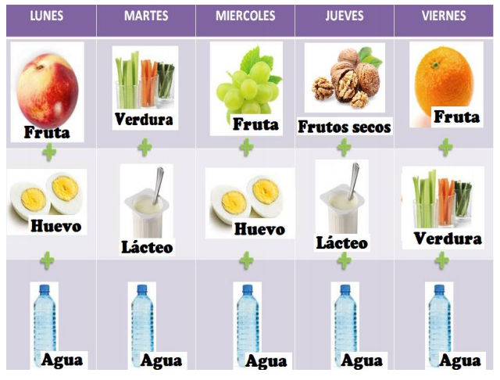**

**II.- Nombre y describa con sus palabras a lo menos 5 habilidades motrices básicas.**

C:\Users\Convivencia\Desktop\80-806553_transparent-check-box-clipart-check-mark-symbol-png.png

**III.- Ejercicios de entrenamiento en casa (HABILIDADES MOTRICES BÁSICAS), marca con un los días realizados** (realiza a lo menos 3 días a la semana)

|  |  |  |  |  |  |
| --- | --- | --- | --- | --- | --- |
| **EJERCICIOS** | **EJEMPLO DE EJERCICIO** | **MATERIALES** | **Día 1** | **Día 2** | **Día 3** |
| **SALTOS Y LATERALIDAD**  Ubicado de pies en un espacio similar al que se muestra en el ejemplo. (una cruz con cualquier objeto que puedas) puede ser una cuerda, un paño u otro.  Con apoyo de un ayudante quien tendrá que señalar (adelante, atrás, derecha o izquierda) en el orden que el estime conveniente.  Debes saltar en la dirección que tu ayudante te señale.  Repetir este ejercicio a lo menos 10 saltos sin equivocarse.  **Link de ejercicio**  <https://www.youtube.com/watch?v=rW2v4x9kQHM&t=16s> |  | * Cuerda, paño u otro. * Un ayudante |  |  |  |
| **COORDINACIÓN**  Ubicado con el globo en las manos de espalda a los objetos, al momento que tu ayudante lo indique debes lanzar el globo hacia arriba e ir y tocar el objeto que tu ayudante dijo , y regresar antes que el globo caiga al suelo.  (la distancia de los objetos será relacionada a tu capacidad y entre más lejos el objeto mayor intensidad del ejercicio)  Repetir 15 veces el ejercicio.  **Link de ejercicio**  <https://www.youtube.com/watch?v=MldgVNPamjs> |  | * 1 globo * 3 objetos diferentes. * 1 ayudante. |  |  |  |
| **LANZAMIENTOS**  Realizar lanzamiento de un objeto liviano (pelota de calcetín) a diferentes objetos.  Los objetos deben estar ubicados de forma separada y la distancia sura según tu propia capacidad. entre más pequeño sea el objeto más exigencia tendrá el trabajo.  Repetir a la menos 10 veces cada lanzamiento.  **Link de ejercicio**  <https://www.youtube.com/watch?v=0Ied2aYAYVE> |  | * 1 pelota de calcetín * Varios objetos que puedas derribar. |  |  |  |